法学院无线网络及VPN设置说明
说明，法学院无线接入暂时为开放式接入，接入后就可以访问院内资源，如需访问校内和互联网资源，需要再建立VPN 专用虚拟网络，通过VPN访问外部资源！
具体配置如下：
法学院无线网络配置说明

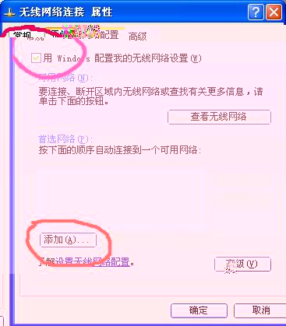
一、打开无线网络连接的属性—》无线网络配置，钩选 用Windows配置我的无线网络设置；
点击添加，如果LawSSID已经存在，选择正确的SSID，点击属性

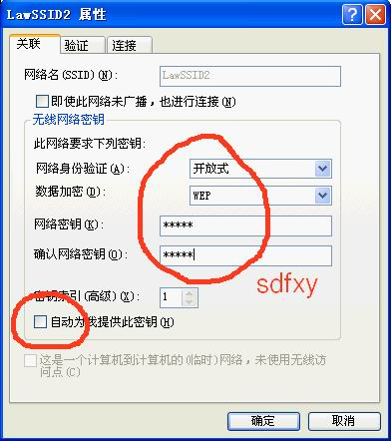
二、在关联选项中：SSID填入法学院的无线网络名，LawSSID1或LawSSID2，取决于你所在位置能连接到的无线接入点；网络验证选开放或共享，密码为:sdfxy

法学院VPN连接说明：
通过VPN，可以在校外连接法学网络，访问学院和学校内部网络资源
打开网络连接页面，在左侧选择创建一个新的连接
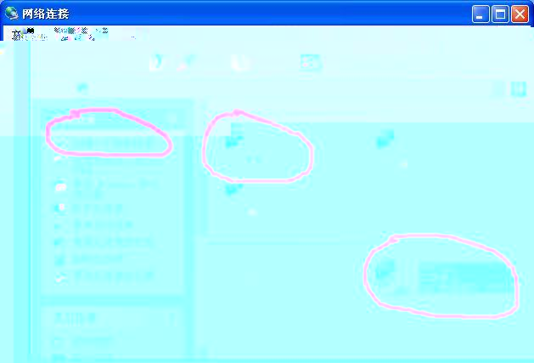
进入创建连接向导，点击下一步
选择连接到我的工作场所的网络，点击下一步
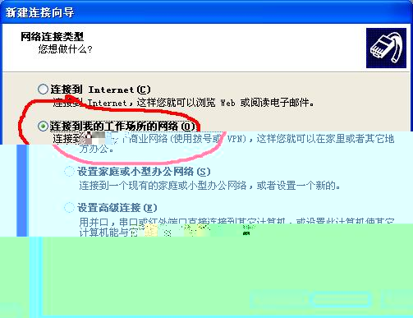

选择虚拟专用网络连接，点击下一步
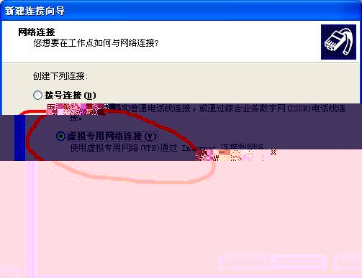
为VPN网络取名，点击下一步
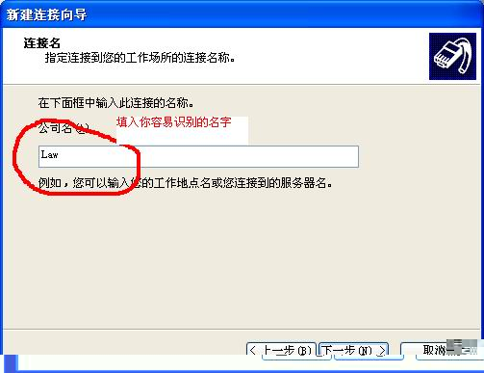
选择不拨初始连接，（前提，在你用VPN连接时，电脑已经连接网络）。点击下一步
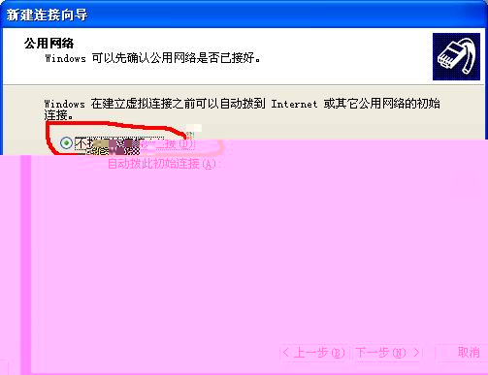
填入VPN服务器地址：在院内用VPN填172.18.2.10。如果在院外，如家里，填写221.224.32.235，这样，在院外也可以接入法学院内部网络。并能访问校内资源（暂时未开通，将尽快开通）。点下一步
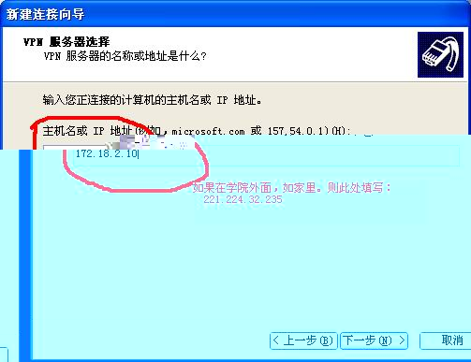
完成向导
修改安全属性
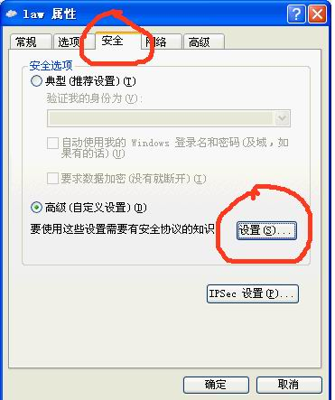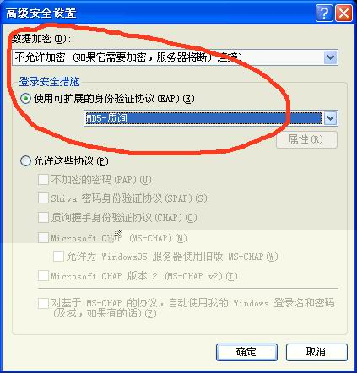

确定后，连接VPN虚拟专用网络，登陆后，即可以访问校内外资源了！

